**TRƯỜNG ĐẠI HỌC CÔNG NGHIỆP THỰC PHẨM TP. HỒ CHÍ MINH**

**KHOA CÔNG NGHỆ THÔNG TIN**

**BÁO CÁO THỰC TẬP TỐT NGHIỆP**

***ĐỀ TÀI:* XÂY DỰNG WEBSITE THƯƠNG MẠI ĐIỆN TỬ**

**Sinh viên thực hiện:** Bùi Nguyễn Quang Hải

**Mã sinh viên:** 2001170045

**Lớp:** 08DHTH2

Thành phố Hồ Chí Minh, 2020

**LỜI CẢM ƠN**

Để hoàn thành báo cáo thực tập này trước tiên em xin chân thành cảm ơn khoa Công nghệ thông tin, trường ĐH Công nghiệp thực phẩm TP. Hồ Chí Minh và đặc biệt là Công ty S3 Corp đã tạo điều kiện thuận lợi cho em học tập và hoàn thành tốt kì thực tập này. Em xin chân thành cảm ơn các thầy cô trong khoa Công nghệ thông tin đã tận tình giảng dạy, trang bị cho em những kiến thức quý báu trong quá trình học tập để hoàn thành kỳ thực tập.

Em xin cảm ơn ban lãnh đạo công ty cùng tất cả các anh chị trong công ty đã tận tình hướng dẫn, giúp đỡ cho em trong toàn bộ quá trình thực tập. Nhờ vào sự hướng dẫn nhiệt tình của các anh chị, em đã biết thêm được nhiều kiến thức mới. Mọi người đã tạo điều kiện cho em tiếp xúc và trải nghiệm với công nghệ mới, môi trường mới, công việc mới.

Em xin chân thành cảm ơn!

**NHẬN XÉT CỦA ĐƠN VỊ THỰC TẬP**

…………………………………………………………………………………

…………………………………………………………………………………

…………………………………………………………………………………

…………………………………………………………………………………

…………………………………………………………………………………

…………………………………………………………………………………

…………………………………………………………………………………

…………………………………………………………………………………

…………………………………………………………………………………

…………………………………………………………………………………

…………………………………………………………………………………

…………………………………………………………………………………

…………………………………………………………………………………

…………………………………………………………………………………

…………………………………………………………………………………

…………………………………………………………………………………

…………………………………………………………………………………

…………………………………………………………………………………

*Ngày … tháng … năm 2020*

**Xác nhận của người hướng dẫn Xác nhận của đơn vị thực tập**

# MỤC LỤC

MỤC LỤC 3

DANH MỤC HÌNH ẢNH 4

CHƯƠNG 1. GIỚI THIỆU CHUNG VỀ ĐƠN VỊ THỰC TẬP 5

1.1. Thông tin về đơn vị thực tập 5

1.2. Thông tin về quá trình đào tạo sinh viên tham gia thực tập: 8

1.3. Thông tin về vị trí sinh viên tham gia thực tập 9

1.3.1. Vị trí, thời gian thực tập 9

1.3.2. Mô tả công việc 9

CHƯƠNG 2. PHÂN TÍCH THỰC TRẠNG 10

2.1. Phân tích đánh giá tình hình thực tế theo chủ đề thực tập tại đơn vị 10

2.2. Ưu điểm, hạn chế 10

2.2.1. Ưu điểm 10

2.2.2. Hạn chế 10

2.3. Giai đoạn training (12/10/2020 – 11/12/2020) 10

2.4. Sơ lược các kĩ thuật, công nghệ liên quan 12

2.4.1. Mô hình MVC 12

2.4.2. Entity Framework 13

2.4.3. Web API 16

2.4.4. Bootstrap 17

2.5. Công cụ và sản phẩm trong quá trình thực tập 18

2.5.1. Công cụ 18

2.5.2. Sản phẩm 19

CHƯƠNG 3. NHẬN XÉT, ĐÁNH GIÁ THỰC TRẠNG 31

3.1. Các nhận xét, đánh giá thực trạng của quá trình làm việc 31

3.1.1. Thuận lợi 31

3.1.2. Khó khăn 31

KẾT LUẬN 32

TÀI LIỆU THAM KHẢO 33

# DANH MỤC HÌNH ẢNH

Hình 2.1 Luồng dữ liệu trong MVC 13

Hình 2.2 Kiến trúc Entity Framework 14

Hình 2.3 Database first 14

Hình 2.4 Model first 15

Hình 2.5 Code first 15

Hình 2.6 Web API 16

Hình 2.7 Giao diện đăng ký thành viên 19

Hình 2.8 Giao diện đăng nhập 20

Hình 2.9 Giao diện trang chủ 21

Hình 2.10 Giao diện trang sản phẩm 22

Hình 2.11 Giao diện trang chi tiết sản phẩm 23

Hình 2.12 Giao diện trang giỏ hàng 24

Hình 2.13 Giao diện trang đặt hàng, thanh toán 25

Hình 2.14 Giao diện thông tin cho khách hàng 26

Hình 2.15 Giao diện quản lý nhân viên 27

Hình 2.16 Giao diện thay đổi thông tin nhân viên 27

Hình 2.17 Giao hiện quản lý khách hàng 28

Hình 2.18 Giao diện chi tiết khách hàng 28

Hình 2.19 Giao diện quản lý sản phẩm 29

Hình 2.20 Giao diện thông tin sản phẩm 30

Hình 2.21 Giao diện thông tin phiên bản sản phẩm 30

# GIỚI THIỆU CHUNG VỀ ĐƠN VỊ THỰC TẬP

## Thông tin về đơn vị thực tập

**- Tên công ty:** Công ty Cổ Phần Giải Pháp Phần Mềm Bình Minh (S3Corp).

- **Địa chỉ:** 307/12 Nguyễn Văn Trỗi, phường 1, quận Tân Bình, TP. Hồ Chí Minh

- **Điện thoại:** +84 28 3547 1411

- **Email:** info@s3corp.com.vn

- **Website:** [www.s3corp.com.vn](http://.s3corp.com.vn/)

- **Facebook:** [www.facebook.com/S3corp/](https://www.facebook.com/S3corp/)

- **Logo:    **

Trong thời điểm mà Công nghệ bùng nổ và phát triển mạnh mẽ tại Việt Nam vào năm 2007 S3Corp đã được thành lập với mục tiêu phục vụ khách hàng với chất lượng dịch vụ tốt nhất, mang lại giá trị và sự hài lòng cao nhất.

Từ ngày thành lập đến nay, S3Corp vinh dự nhận rất nhiều giải thưởng và bằng khen trong đó đặc biệt với danh hiệu 50 Công ty CNTT hàng đầu tại Việt Nam từ năm 2014 và là dịch vụ xuất sắc trong lĩnh vực gia công phần mềm từ năm 2017 đã giúp khẳng định vị thế của S3Corp tại thị trường Việt Nam và thế giới.

Để gặt hái thành tựu như ngày hôm nay, đồng hành cùng đội ngũ quản lý điều hành kinh nghiệm và sáng tạo là lực lượng nhân viên năng động với trình độ chuyên môn và kỹ năng cao, cũng như việc đầu tư vào nghiên cứu phát triển và ứng dụng công nghệ mới vào các dự án đã giúp S3Corp không chỉ đảm bảo chất lượng dịch vụ mà còn nâng cao năng suất làm việc và giúp tối ưu hóa chi phí cho khách hàng.

Trong thời gian sắp tới, với sự phát triển của thị trường trong nước và những thách thức lớn đến từ thị trường thế giới, S3Corp tin tưởng rằng với sự nỗ lực của ban lãnh đạo và các thành viên, S3Corp chắc chắn sẽ đón đầu và tận dụng thành công các cơ hội vàng ở phía trước.

**- Cơ cấu tổ chức:**

Cơ cấu tổ chức của S3Corp được chia thành 5 bộ phận, vừa thực hiện các công việc riêng biệt vừa có sự hợp tác và hỗ trợ lẫn nhau: Bộ phận Kinh doanh, Bộ phận Dự án, Bộ phận Kế toán, Bộ phận Hành chính Nhân sự và Bộ phận IT.

+ ***Bộ phận Kinh doanh:*** Nghiên cứu những chiến lược để mở rộng, tìm kiếm khách hàng. Bên cạnh đó duy trì việc chăm sóc những mối quan hệ khách hàng hiện có, đồng thời kết hợp với các bộ phận khác để các sản phẩm, yêu cầu của khách hàng được thực hiện theo cam kết.

+ ***Bộ phận Dự án:*** Đứng đầu là các anh chị trong Ban quản lý Dự án (Program Manager, Project Manager), chịu trách nhiệm tổ chức và triển khai toàn bộ dự án của công ty.

+ ***Bộ phận Tài chính kế toán:*** Phụ trách hồ sơ liên quan đến tình hình tài chính của công ty.

+ ***Bộ phận Hành chính Nhân sự:*** Chịu trách nhiệm quản lý hồ sơ nhân viên, tuyển dụng nhân sự hàng năm cũng như lên chương trình đào tạo cho nhân viên trong công ty. Bên cạnh đó chịu trách nhiệm quản lý cơ sở vật chất và tổ chức các hoạt động của công ty hàng năm.

+ ***Bộ phận IT:*** Hỗ trợ các công việc liên quan đến mạng nội bộ, domain, hosting, quản lý website nội bộ, email, các vấn đề liên quan đến kỹ thuật cũng như là hỗ trợ các phòng ban khác về vấn đề kỹ thuật chuyên môn.

**- Giải thưởng:**

+ ISO/IEC 27001:2013 Chứng chỉ về bảo mật an toàn hệ thống thông tin ISO/IEC 27001 (Information Security Management System – ISMS) từ năm 2015

+ Sitecore Partner Network (SPN) từ năm 2015

+ Chương trình 50+10 Doanh nghiệp CNTT hàng đầu Việt Nam – là doanh nghiệp CNTT hàng đầu tại Việt Nam trong lĩnh vực ITO/BPO/KPO từ năm 2014

+ Danh hiệu Sao Khuê – là dịch vụ xuất sắc trong lĩnh vực: gia công phần mềm từ năm 2017

+ Sản phẩm dịch vụ chất lượng cao ASEAN năm 2018

- **Thị trường và khách hàng:**

+ Thị trường chính: Bắc Mỹ (Mỹ, Canada), Châu Á- Thái Bình Dương (Singapore, Nhật Bản, Úc, …)

+ Khách hàng tiêu biểu: Aspire, SingTel, Razer, …

**- Sản phẩm và dịch vụ chính:**

+ Dịch vụ phát triển phần mềm: Phát triển ứng dụng và sản phẩm phần mềm trên nhiều lĩnh vực và nền tảng khác nhau, phát triển ứng dụng di động, ứng dụng Web, ứng dụng máy tính để bàn.

+ Kiểm thử phần mềm: cung cấp các giải pháp thích hợp về quản trị chất lượng, kiểm thử phần mềm gồm kiểm thử thủ công, kiểm thử tự động.

+ Dịch vụ hỗ trợ, bảo trì và quản trị hệ thống

+ Nghiên cứu và phát triển các sản phẩm ứng dụng công nghệ thông tin.

## Thông tin về quá trình đào tạo sinh viên tham gia thực tập:

Hàng năm, S3Corp luôn có chương trình tuyển sinh, đào tạo và trao cơ hội phát triển nghề nghiệp dành cho các bạn sinh viên khối CNTT. Các bạn thực tập sinh chưa có kinh nghiệm sẽ được tham gia chương trình đào tạo cùng các anh có kinh nghiệm trong công ty trước khi vào dự án, các bạn sẽ được học những kiến thức mới để vận dụng đồng thời trau dồi thêm những kĩ năng và tinh thần để sẵn sàng đương đầu với các dự án lớn hơn.

Hiện tại S3Corp đang đào tạo thực tập sinh ở các nền tảng như: Java, .NET, Frontend, C/C#, BA, Mobility (Android/iSO), Tester, …

Các sinh viên trong khóa thực tập tại các vị trí này sẽ được thực hiện các bài thực hành, được tham gia vào các dự án giả định hoặc thực tế (nếu có dự án phù hợp), theo một quy trình dịch vụ đầy đủ từ đầu đến cuối tương tự như công việc thực tế.

Trước khi vào phần dự án, thực tập sinh sẽ được hướng dẫn và rèn luyện kỹ năng thông qua các buổi chia sẻ về nghề nghiệp và các tài liệu về chuyên môn từ các anh chị nhân viên nhiều kinh nghiệm. Sau đó các bạn sẽ luôn được tư vấn, theo sát kết quả làm việc và học tập để đảm bảo có được kiến thức chuyên môn cũng như kỹ năng làm việc trong dự án. Khi kết thúc thời gian thực tập, S3Corp luôn tạo điều kiện để các bạn sinh viên có thể tiếp tục ứng tuyển làm việc chính thức tại công ty nếu có những vị trí tuyển dụng phù hợp. Đây cũng là những cơ hội việc làm quý giá đề các bạn sinh viên có thể tranh thủ tích lũy kinh nghiệm cho bản thân trong quá trình xây dựng định hướng nghề nghiệp cho tương lai.

## Thông tin về vị trí sinh viên tham gia thực tập

### Vị trí, thời gian thực tập

* Vị trí: thực tập sinh .NET
* Thời gian thực tập: 12/10/2020 – 11/12/2020 (2 tháng)

### Mô tả công việc

* Tìm hiểu và làm việc với:
  + Mô hình MVC
  + Entity Framework
  + Các kĩ thuật debug trên Visual Studio
  + HTML/CSS/Javascript
  + Bootstrap
  + JQuery
  + Coding convention
  + Web API
* Ứng dụng những kiến thức đã tìm hiểu để xây dựng website thương mại điện tử với các yêu cầu sau:
  + Sử dụng ASP.NET MVC + JQuery + Bootstrap (Front-end)
  + Sử dụng WebAPI + Entity Framework + SQL Server (Back-end)
  + Chức năng đăng nhập / Đăng ký thành viên / Cấp lại mật khẩu
  + Hiển thị danh sách sản phẩm / Chi tiết sản phẩm
  + Chức năng lọc / phân loại / tìm kiếm sản phẩm
  + Giỏ hàng + Đặt hàng / Thanh toán / Mã giảm giá
  + Quản lý khách hàng / Quản lý nhân viên / Quản lý sản phẩm

# PHÂN TÍCH THỰC TRẠNG



## Phân tích đánh giá tình hình thực tế theo chủ đề thực tập tại đơn vị

* Các anh chị mentor hướng dẫn nhiệt tình, tận tâm cộng thêm với kiến thức đã được thầy, cô giảng dạy trên trường đã giúp em bắt kịp theo cách làm việc doanh nghiệp, tiếp thu kiến thức nhanh.
* Các tài liệu và khóa học được cung cấp rất đầy đủ và chi tiết
* Các công việc được thực hiện trong quá trình thực tập:
  + Xây dựng website thương mại điện tử (Cụ thể là website bán điện thoại di động)
  + Tham gia vào các khóa training về Golang, Docker, Git

## Ưu điểm, hạn chế

### Ưu điểm

* + Được trải nghiệm thực tế trong môi trường doanh nghiệp
  + Môi trường làm việc năng động, đồng nghiệp thân thiện
  + Không gian làm việc thoải mái, bố trí hợp lý và khoa học
  + Đội ngũ quản lý và các anh chị tận tình giúp đỡ
  + Tiếp thu được nhiều kiến thức mới bổ ích
  + Được thao gia vào các hoạt động tập thể

### Hạn chế

* + Khoảng thời gian thực tập ngắn nên chưa được tiếp xúc nhiều hơn với văn hóa làm việc của công ty
  + Khả năng giao tiếp và ngoại ngữ cần phải cải thiện thêm nhiều hơn nữa.

## Giai đoạn training (12/10/2020 – 11/12/2020)

* + Giai đoạn 1: Tìm hiểu công nghệ, ôn tập kiến thức: 12/10/2020 – 22/10/2020 (2 tuần)
  + Giai đoạn 2: Xây dựng website mô phỏng dự án thực tế: 23/10/2020 – 11/12/2020 (6 tuần)

|  |  |  |
| --- | --- | --- |
| STT | Nội dung | Thời gian |
| 01 | Tìm hiểu về mô hình MVC | 12/10/2020 – 13/10/2020 |
| 02 | Tìm hiểu về Entity Framework  Các kĩ thuật debug trên visual studio | 14/10/2020 – 15/10/2020 |
| 03 | Ôn tập lại các kiến thức về Html/Css  Bootstrap | 16/10/2020 – 18/10/2020 |
| 04 | Tìm hiểu về Javascript | 19/10/2020 |
| 05 | Tìm hiểu về JQuery  Tìm hiểu về coding convention | 20/10/2020 |
| 06 | Ôn tập, đọc tài liệu về WebAPI | 21/10/2020 |
| 07 | Tìm hiểu về sử dụng Git | 22/10/2020 |
| 08 | Phân tích thiết kế website thương mại điện tử | 23/10/2020 – 24/10/2020 |
| 09 | Xây dựng database | 25/10/2020 – 26/10/2020 |
| 10 | Thiết kế layout trang web | 27/10/2020 |
| 11 | Thiết kế giao diện đăng nhập, đăng ký | 28/10/2020 |
| 12 | Thiết kế giao diện trang chủ | 29/10/2020 |
| 14 | Thiết kế giao diện trang hiển thị sản phẩm / chi tiết sản phẩm | 30/10/2020 – 2/11/2020 |
| 15 | Xây dựng WebAPI, code xử lý phía back-end các chức năng: Đăng nhập, đăng ký, hiển thị, tìm kiếm sản phẩm | 3/11/2020 – 6/11/2020 |
| 16 | Thiết kế giao diện giỏ hàng  Xử lý back-end giỏ hàng, chức năng mã giảm giá | 7/11/2020 – 9/11/2020 |
| 17 | Chức năng quản lý thông tin cá nhân, thay đổi mật khẩu, quên mật khẩu cho khách hàng | 10/11/2020 – 15/11/2020 |
| 18 | Thiết kế giao diện trang đặt hàng / thanh toán | 16/11/2020 |
| 19 | Xử lý back-end trang đặt hàng / thanh toán | 17/11/2020 |
| 20 | Thiết kế giao diện trang Admin  Chức năng quản lý nhân viên | 18/11/2020 |
| 21 | Chức năng quản lý khách hàng | 19/11/2020 |
| 22 | Chức năng quản lý sản phẩm | 20/11/2020 – 22/11/2020 |
| 23 | Token API | 23/11/2020 – 30/11/2020 |
| 24 |  |  |
| 25 |  |  |

Bảng 2.1 Lộ trình thực tập

## Sơ lược các kĩ thuật, công nghệ liên quan

### Mô hình MVC

MVC là viết tắt của **Model – View – Controller**. Là một kiến trúc phần mềm hay mô hình thiết kế được sử dụng trong kỹ thuật phần mềm. Nói cho dễ hiểu, nó là mô hình phân bố source code thành 3 phần, mỗi thành phần có một nhiệm vụ riêng biệt và độc lập với các thành phần khác.

- *Các thành phần trong mô hình MVC:*

* **Controller:** Giữ nhiệm vụ nhận điều hướng các yêu cầu từ người dùng và gọi đúng những phương thức xử lý chúng… Chẳng hạn thành phần này sẽ nhận request từ url và form để thao tác trực tiếp với Model.
* **Model:** Đây là thành phần chứa tất cả các nghiệp vụ logic, phương thức xử lý, truy xuất database, đối tượng mô tả dữ liệu như các Class, hàm xử lý…
* **View:** Đảm nhận việc hiển thị thông tin, tương tác với người dùng, nơi chứa tất cả các đối tượng GUI như textbox, images… Hiểu một cách đơn giản, nó là tập hợp các form hoặc các file HTML.

- *Luồng dữ liệu trong MVC*

Khi có một yêu cầu từ phía client gửi đến server, Bộ phận controller có nhiệm vụ nhận yêu cầu, xử lý yêu cầu đó. Và nếu cần, nó sẽ gọi đến phần model, vốn là bộ phần làm việc với Database

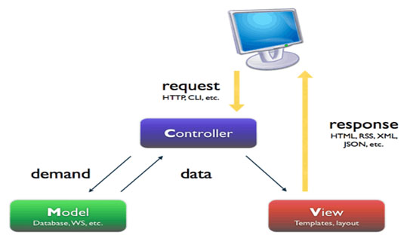Sau khi xử lý xong, toàn bộ kết quả được đẩy về phần View. Tại View, sẽ gen ra mã Html tạo nên giao diện, và trả toàn bộ html về trình duyệt để hiển thị.

Hình 2.1 Luồng dữ liệu trong MVC

### Entity Framework

Entity Framework là một thư viện ORM – một loại chương trình giúp ánh xạ qua lại giữa các object của chương trình và bản ghi/bảng của cơ sở dữ liệu quan hệ – được Microsoft phát triển từ 2008. Entity Framework là công cụ làm việc với cơ sở dữ liệu được Microsoft khuyến nghị.

#### Kiến trúc Entity Framework

* **Entity Data Model (EDM):** là thành phần lưu trữ thông tin ánh xạ (mapping) giữa các class và cơ sở dữ liệu. Nó đóng vai trò cầu nối giữa các lớp model và cơ sở dữ liệu nhưng lại giúp chương trình hoàn toàn tách biệt với cơ sở dữ liệu.
* **LINQ to Entities và Entity SQL:** Đây là hai ngôn ngữ dùng để truy vấn dữ liệu.
* **Object services:** Đây là cánh cổng để truy xuất dữ liệu. Tầng này thực hiện một quá trình gọi là materialization - quá trình chuyển đổi dữ liệu dạng bảng nhận từ tầng dưới (Entity Client data provider) về dạng object. Lưu ý rằng, dữ liệu dạng bảng nhận từ tầng dưới là một dạng bảng trung gian chứ không phải dữ liệu dạng bảng thu trực tiếp từ cơ sở dữ liệu.
* **Entity Client data provider:** Tầng này chịu trách nhiệm tương tác với Data provider của ADO.NET. Tầng này thực hiện chuyển đổi truy vấn LINQ to Entities hoặc Entity SQL về truy vấn SQL. Sau đó Data provider sẽ thực thi truy vấn SQL.

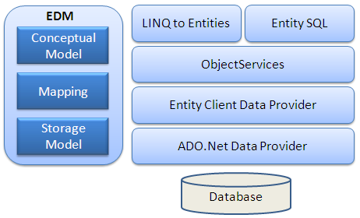

Hình 2.2 Kiến trúc Entity Framework

#### Các hướng tiếp cận khi xây dựng EDM

* 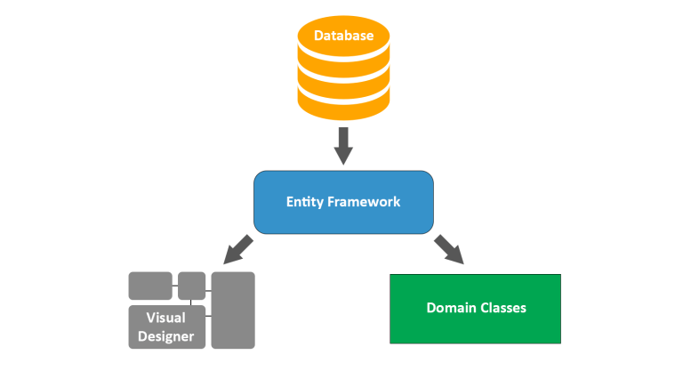**Database-first:** Hướng tiếp cận này sẽ giúp sinh ra model từ cơ sở dữ liệu có sẵn, từ stored procedures hoặc views. Việc sửa đổi được thực hiện qua một giao diện đồ họa (visual designer) rất tiện lợi.

Hình 2.3 Database first

* **Model-first:** Hướng tiếp cận này cho phép sử dụng một giao diện đồ họa để thiết kế model trước. Sau đó trình thiết kế này sẽ sinh ra các lớp model tương ứng cũng như mã SQL để tạo cơ sở dữ liệu.

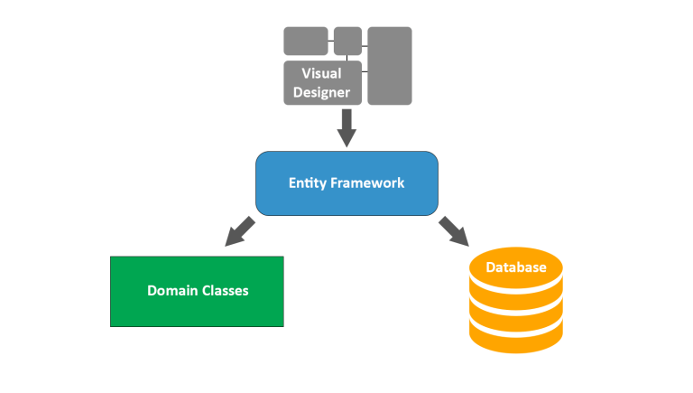

Hình 2.4 Model first

* 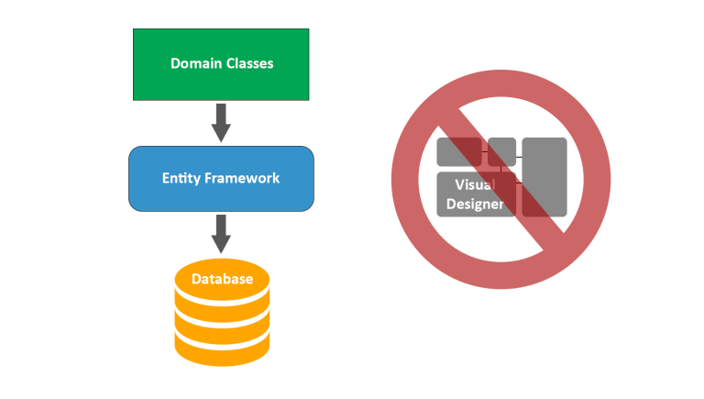**Code-first:** Đây là hướng tiếp cận được lập trình viên hoan nghênh nhất. Code-first xuất hiện từ EF4.1. Tất cả những gì cần làm là xây dựng các lớp model (domain classes) theo đúng kiểu hướng đối tượng. Entity Framework sẽ làm tất cả những gì còn lại để có một cơ sở dữ liệu phù hợp.

Hình 2.5 Code first

#### *Ưu điểm khi sử dụng Entity Framework*

* Thứ nhất là tăng năng suất thông qua giảm số lượng code. Các kinh nghiệm thực tế cho thấy khoảng 35% code của chương trình thường là để làm việc với cơ sở dữ liệu. Nếu dùng một ORM tốt có thể cắt giảm con số này xuống chỉ còn 15-20%. Cá biệt có thể chỉ còn 5%.
* Thứ hai là giảm sự phức tạp khi bảo trì phần mềm. Ít code hơn đồng nghĩa với dễ bảo trì hơn, đặc biệt là về dài hạn. Việc bảo trì này có thể thực hiện cả ở phía cơ sở dữ liệu và phía ứng dụng mà không phải lo code lại.
* Thứ ba, Entity Framework được đặt trong .NET Framework và tích hợp trong Visual Studio. Yếu tố này giúp làm việc với EF càng đơn giản và tiện lợi hơn rất nhiều.

#### Nhược điểm

* Việc sử dụng một ORM như Entity Framework có một nhược điểm về hiệu suất. Do ORM thường rất phức tạp, việc sử dụng chúng đương nhiên dẫn đến giảm hiệu suất nếu so với trực tiếp sử dụng ADO.NET. Tuy nhiên, yếu tố này nên đặt trong sự so sánh với những lợi ích nó đem lại.

### Web API

**API** là viết tắt của Application Programming Interface (giao diện lập trình ứng dụng) được dùng làm phương thức kết nối với các thư viện và ứng dụng khác. Tạo ra một cầu nối kết nối các thiết bị, nền tảng, dịch vụ với nhau.

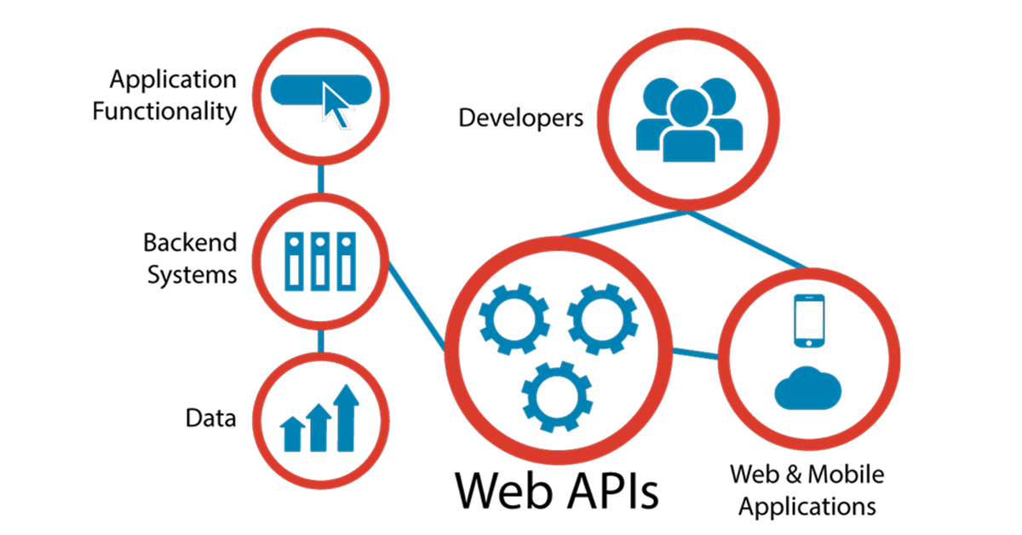**Web API** là một phương thức dùng để cho phép các ứng dụng khác nhau có thể giao tiếp, trao đổi dữ liệu qua lại. Dữ liệu được Web API trả lại thường ở dạng [JSON](https://topdev.vn/blog/json-la-gi/) hoặc XML thông qua giao thức HTTP hoặc HTTPS.

Hình 2.6 Web API

#### Những điểm nổi bật của Web API

Web API hỗ trợ restful đầy đủ các phương thức: Get/Post/put/delete dữ liệu. Giúp xây dựng các HTTP service một cách rất đơn giản và nhanh chóng. Nó cũng có khả năng hỗ trợ đầy đủ các thành phần HTTP: URI, request/response headers, caching, versioning, content format.

#### Ưu điểm

* Web API được sử dụng hầu hết trên các ứng dụng desktop, ứng dụng mobile và ứng dụng website.
* Linh hoạt với các định dạng dữ liệu khi trả về client: Json, XML hay định dạng khác.
* Nhanh chóng xây dựng HTTP service: URI, request/response headers, caching, versioning, content formats và có thể host trong ứng dụng hoặc trên IIS.
* Mã nguồn mở, hỗ trợ chức năng RESTful đầy đủ, sử dụng bởi bất kì client nào hỗ trợ XML, Json.
* Hỗ trợ đầy đủ các thành phần MVC như: routing, controller, action result, filter, model binder, IoC container, dependency injection, unit test.
* Giao tiếp hai chiều được xác nhận trong các giao dịch, đảm bảo độ tin cậy cao.

#### Nhược điểm

* Web API chưa hoàn toàn phải là RESTful service, mới chỉ hỗ trợ mặc định GET, POST
* Để sử dụng hiệu quả cần có kiến thức chuyên sâu, có kinh nghiệm backend tốt
* Tốn thời gian và chi phí cho việc phát triển, nâng cấp và vận hành
* Có thể gặp vấn đề về bảo mật khi hệ thống bị tấn công

### Bootstrap

**Bootstrap** là 1 framework HTML, CSS, và JavaScript cho phép người dùng dễ dàng thiết kế website theo 1 chuẩn nhất định, tạo các website thân thiện với các thiết bị cầm tay như mobile, ipad, tablet …

**Bootstrap** bao gồm các mã CSS + HTML cơ bản cho typography, forms, buttons, tables, grids, navigation, và nhiều thành phần khác trong một website. Điều này giúp cho các designer tránh việc phải lặp đi lặp lại trong quá trình tạo ra các class CSS và các đoạn mã HTML giống nhau trong khi thiết kế web. Style của các phần tử HTML trong Bootstrap khá đơn giản và thanh lịch. Ví dụ như phần đổ bóng trong input, highlight của bảng biểu, các mã CSS hiển thị cảnh báo, tabs, phân trang…

## Công cụ và sản phẩm trong quá trình thực tập

### Công cụ

* Visual Studio 2019
* Visual Studio Code
* Microsoft SQL Server 2014
* Postman

### Sản phẩm

#### Giao diện đăng ký thành viên

Hình 2.7 Giao diện đăng ký thành viên

**Mô tả:** Giao diện cung cấp chức năng đăng ký thành viên cho khách hàng.

#### Giao diện đăng nhập

Hình 2.8 Giao diện đăng nhập

#### Giao diện trang chủ

Hình 2.9 Giao diện trang chủ

**Mô tả:** Giao diện trang chủ của trang web hiển thị các banner quảng cáo, các sản phẩm nằm trong danh mục bán chạy.

#### Giao diện trang sản phẩm

Hình 2.10 Giao diện trang sản phẩm

**Mô tả:** Giao diện trang sản phẩm hiển thị các sản phẩm đang bán. Ngoài ra còn có các chức năng phân loại hiển thị sản phẩm theo từng hãng. Lọc sản phẩm theo mức giá từ thấp đến cao hoặc ngược lại. Lọc sản phẩm theo các tiêu chí như kích thước màn hình, dung lượng RAM, dung lượng bộ nhớ, lọc theo hệ điều hành …

#### Giao diện trang chi tiết sản phẩm

Hình 2.11 Giao diện trang chi tiết sản phẩm

**Mô tả:** Giao diện trang chi tiết sản phẩm hiển thị thông tin chi tiết về sản phẩm bao gồm các khu vực hiển thị sau:

* Khu vực bên trái hiển thị tên, hình ảnh của sản phẩm.
* Khu vực giữa hiển thị giá bán, các phiên bản của sản phẩm, các thông tin khuyến mãi. Nút mua ngay và nút thêm vào giỏ hàng.
* Khu vực bên phải hiển thị thông số kĩ thuật của sản phẩm. Tình trạng cũng như các thông tin về bảo hành.
* Khu vực phía dưới hiển bài viết và hình ảnh giới thiệu về sản phẩm

#### Giao diện trang giỏ hàng

Hình 2.12 Giao diện trang giỏ hàng

**Mô tả:** Giao diện giỏ hàng hiển thị các sản phẩm người dùng chọn mua bao gồm:

* Bên trái hiển thị danh sách các sản phẩm nằm trong giỏ hàng. Trong đó khách hàng có thể thêm / giảm số lượng sản phẩm, xóa bỏ sản phẩm khỏi giỏ hàng
* Bên phải là khu vực thông tin về địa chỉ và số điện thoại. Chức năng nhập mã giảm giá, thông tin về tổng tiền của giỏ hàng.

#### Giao diện trang đặt hàng, thanh toán

Hình 2.13 Giao diện trang đặt hàng, thanh toán

**Mô tả:** Giao diện đặt hàng, thanh toán hiển thị các thông tin sau:

* Hình thức giao hàng.
* Tùy chọn sử dụng xu tích lũy trong tài khoản.
* Hình thức thanh toán.
* Khu vực hiển thị thông tin người nhận hàng bao gồm số điện thoại, địa chỉ.
* Khu vực hiển thị thông tin đơn hàng bao gồm tổng số lượng sản phẩm, tên sản phẩm, thành tiền, nút thanh toán.

#### Giao diện thông tin dành cho khách hàng

Hình 2.14 Giao diện thông tin cho khách hàng

**Mô tả:** Giao diện thông tin dành cho khách hàng gồm các chức năng:

* Cập nhật thông tin cá nhân, đổi mật khẩu
* Xem thông báo
* Xem thông tin đơn hàng
* Thêm / Cập nhật địa chỉ giao hàng
* Xem các sản phẩm yêu thích

#### Giao diện quản lý nhân viên

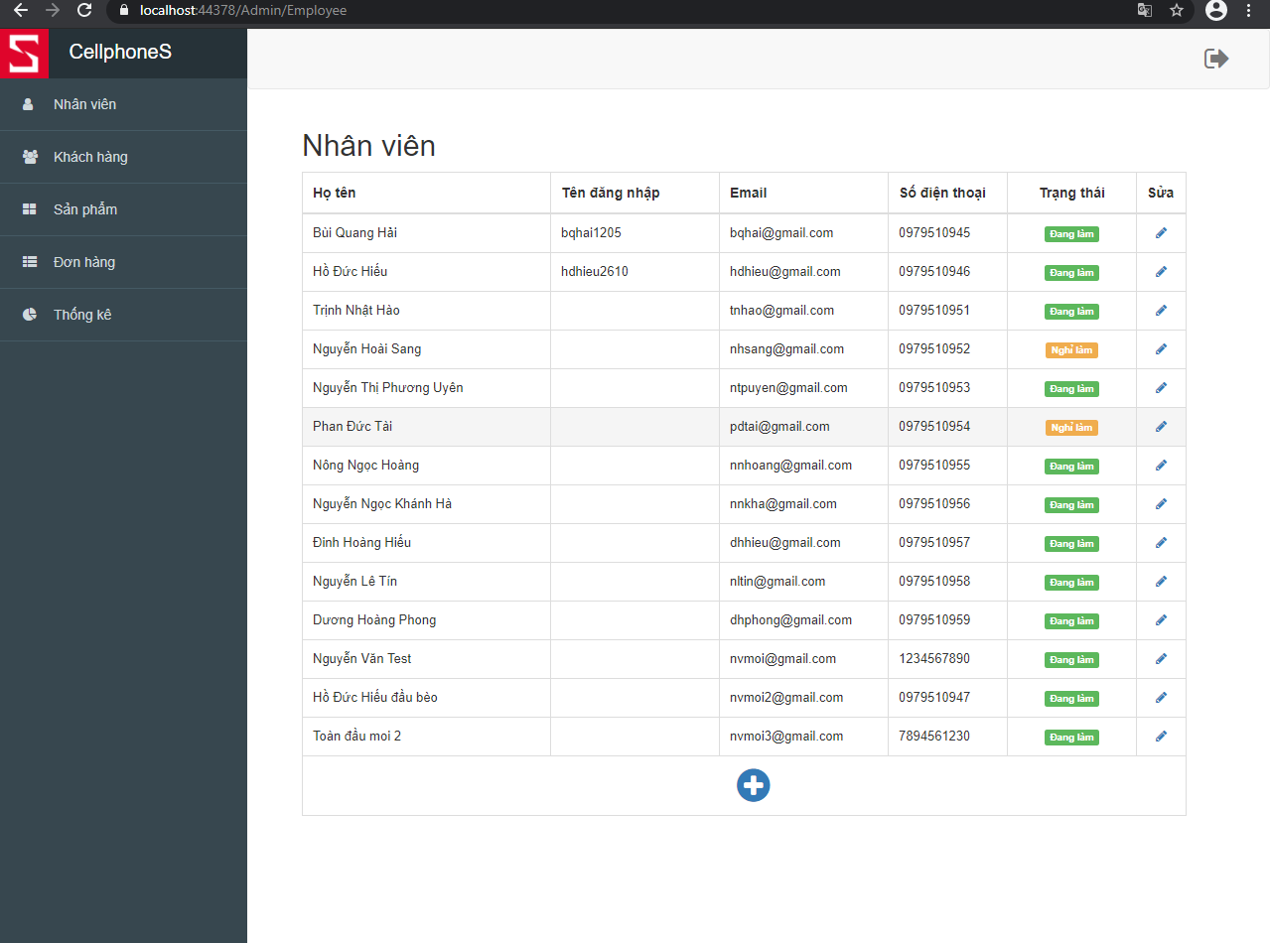

Hình 2.15 Giao diện quản lý nhân viên

**Mô tả:** Layout trang Admin với các danh mục quản lý nằm bên trái

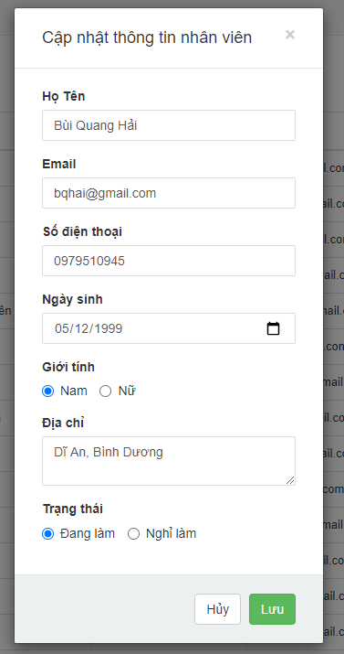Chức năng quản lý nhân viên cho phép quản trị viên thêm, sửa đổi thông tin của nhân viên

Hình 2.16 Giao diện thay đổi thông tin nhân viên

#### Giao diện quản lý khách hàng

Hình 2.17 Giao hiện quản lý khách hàng

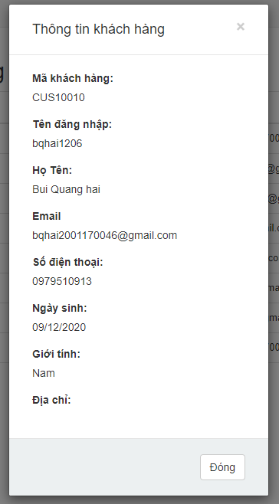

Hình 2.18 Giao diện chi tiết khách hàng

#### Giao diện quản lý sản phẩm

Hình 2.19 Giao diện quản lý sản phẩm

Hình 2.20 Giao diện thông tin sản phẩm

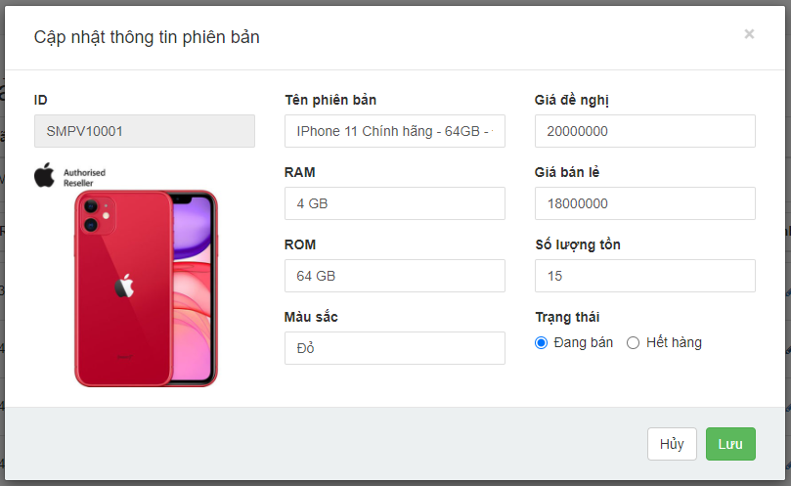

Hình 2.21 Giao diện thông tin phiên bản sản phẩm

# NHẬN XÉT, ĐÁNH GIÁ THỰC TRẠNG

## Các nhận xét, đánh giá thực trạng của quá trình làm việc

### Thuận lợi

* Trong thời gian thực tập, công ty đã hỗ trợ rất tốt về mặt cơ sở vật chất, trang thiết bị, phương tiện.
* Được training về kiến thức, thái độ làm việc và các kỹ năng mềm cần thiết để làm việc tốt.
* Các anh chị hướng dẫn rất nhiệt tình, tận tâm với thực tập sinh, mặc dù công việc rất bận rộn nhưng vẫn dành thời gian để chia sẻ kinh nghiệm, giải đáp nhũng thắc mắc.
* Môi trường làm việc năng động, thoải mái.

### Khó khăn

* Vốn từ tiếng anh chuyên ngành còn hạn chế nên việc đọc tài liệu còn mất nhiều thời gian

# KẾT LUẬN

Trong thời gian thực tập tại S3 Corp em đã tích lũy cũng như trau dồi được nhiều kiến thức thực tế, để có được kiến thức ấy là sự giúp đỡ nhiệt tình của quý anh/chị trong công ty, cũng như đội ngũ nhân viên. Sau khi kết thúc thời gian thực tập, em nhận ra lượng kiến thức của bản thân còn hạn chế so với những yêu cầu nghề nghiệp trong thực tế. Tuy nhiên, các anh chị trong công ty đã giúp em tìm tòi, học hỏi được thêm nhiều kiến thức bổ ích. Điều mà sách vở chưa từng nhắc đến và đó chính là hành trang quý báu cho con đường học tập và làm việc của em sau này.

Cuối cùng, em xin chân thành cảm ơn các thầy cô trong khoa công nghệ thông tin và các anh chị nhân viên làm việc trong công ty đã tận tình giúp đỡ, dạy bảo và truyền đạt nhiều kiến thức, kinh nghiệm quý báu để em có thể vận dụng trong quá trình thực tập của em.

# TÀI LIỆU THAM KHẢO

|  |  |
| --- | --- |
| [1] | C. T. T. Hang, “Viblo,” 17 9 2018. [Trực tuyến]. Available: https://viblo.asia/p/doi-dieu-ve-mo-hinh-mvc-E375z0vJZGW. |
| [2] | M. Chi, “Tuhocict,” 20 08 2019. [Trực tuyến]. Available: https://tuhocict.com/gioi-thieu-tong-quan-kien-truc-cai-dat-entity-framework/. |
| [3] | M. T. N. Pham, "Viblo," 23 11 2016. [Online]. Available: https://viblo.asia/p/bai-1-bootstrap-la-gi-gioi-thieu-ve-bootstrap-DzVkpLbDknW. |
| [4] | "topdev," [Online]. Available: https://topdev.vn/blog/api-la-gi/. |